附件：考生线上考试操作说明

考生登录
1、考生须在正式考试三天前，登录我院官网（https://sce.pfc.edu.cn/），点击下方“通知”，查看考试相关网址信息。
考试当天，考生考试前需提前20分钟根据我院通知公布的考试网址，登录易考在线考试系统与第二视角监控优巡系统。
- 考生登录在线考试系统：易考系统
根据我院通知公布的相应课程网址，在谷歌浏览器（请提前下载好谷歌浏览器）中打开考试网页。

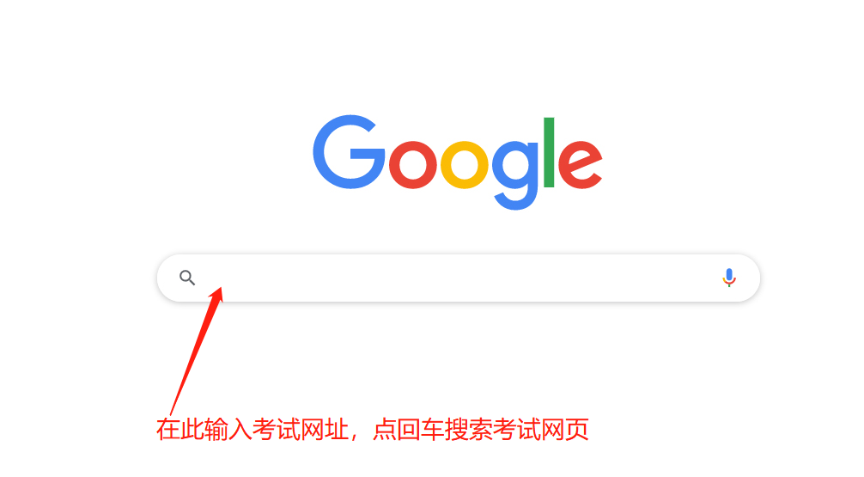
图1

打开考试网页后，输入准考证号码，人脸核验成功后，进入考试页面，审核信息是否准确并阅读考试须知，等待考试开始。

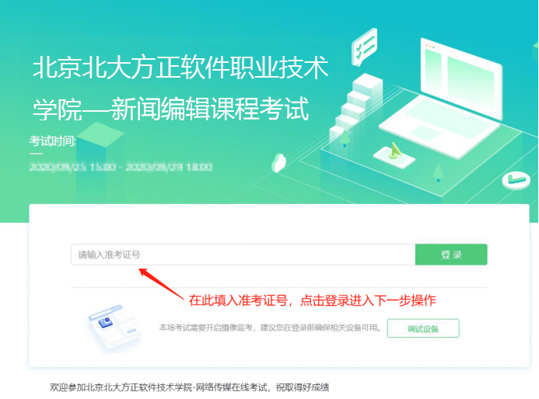
图2 考试登录界面


图3 人脸认证界面

3、考生登录第二视角监控系统：优巡系统
输入准考证号码，考试ID号（课程代码），人脸核验成功后，进入监考系统，阅读考试须知，将监控设备按要求摆放。
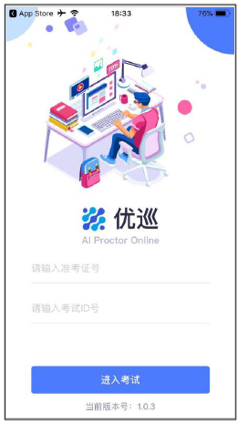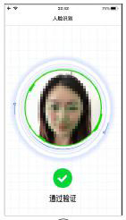
图4 优巡登录及认证界面

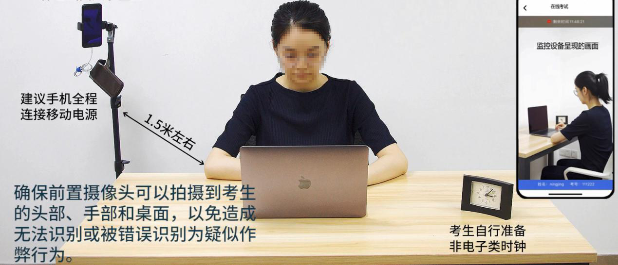
图5 优巡设备摆放展示

4、考试课程名称及考试ID号
考试ID号 | 课程名称
032503931 | 新闻编辑（实践）
032504126 | 文化产业创业与策划（实践）
032507845 | 多媒体技术（实践）
032508510 | 文字图形创意（实践）
032603515 | 视频编辑（实践）
032601780 | 图形图像处理（实践）
032601781 | 平面广告设计（实践）

二、考生考试
考生进入考试系统进行在线答题，确保本人在考试设备、第二视角监控设备的监控范围内，防止考试出现作弊行为，导致考试成绩无效。
考试过程中考生如需考试内容以外的帮助，可以通过点击优巡界面中的“帮助”按钮，启动帮助功能，获得监考老师同意后，开启视频通话功能进行视频沟通。
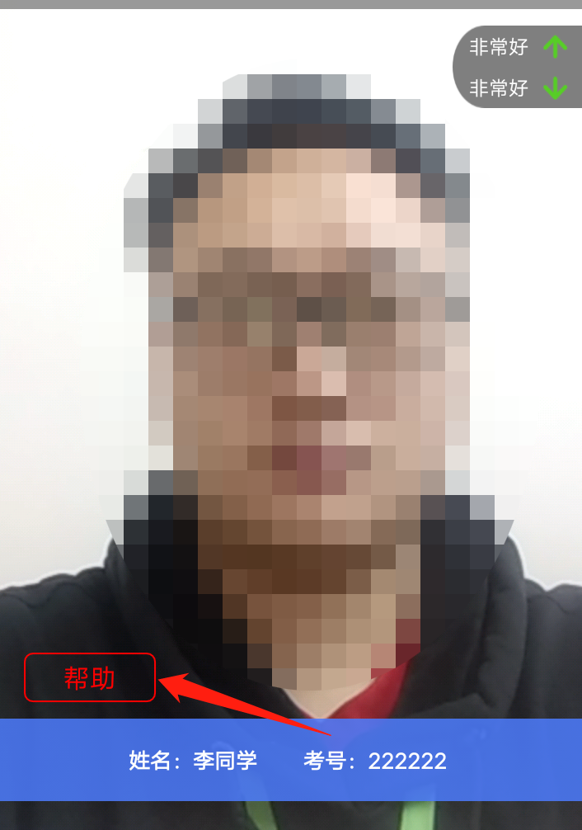
图6

